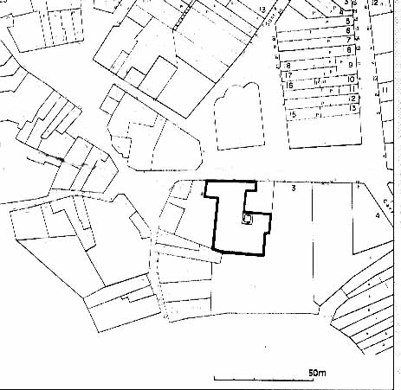
Cases i hort de cal LLanes
Zona on l’obertura de valls per passar el gas van aflorar restes d'ossos probablement humans. A les parets de la cantonada amb la plaça afloren reaprofitades pedres de tosca de finestrals
Àmbit de la plaça de Dalt documentada des del XVI, on es fa l’actuació urbanística.. Tant la Plaça de Dalt com la Plaça de Baix, formen part del que en època moderna s’anomenà “la Sagrera de Sentmenat.
Àmbit de la rectoria Vella
SAGRERA DE SENTMENAT
Plaça de Dalt
Plaça de Baix

